Описание продукции
(аукцион по заказу Р/К «Дружба»)

- Наименование: Камбала белобрюхая желтоперая, ПБГ, блочной заморозки;
категория: первая;
Размерный ряд: 17-21;
Упаковка: крафт-мешок по 22 килограмма;
Условия хранения: при t не выше -18⁰С;
Срок хранения: 12 месяцев с даты изготовления
ГОСТ: 32366-2013;
Дата изготовления: май-июнь 2016 года;
Изготовитель: Рыболовецкий колхоз «Дружба»
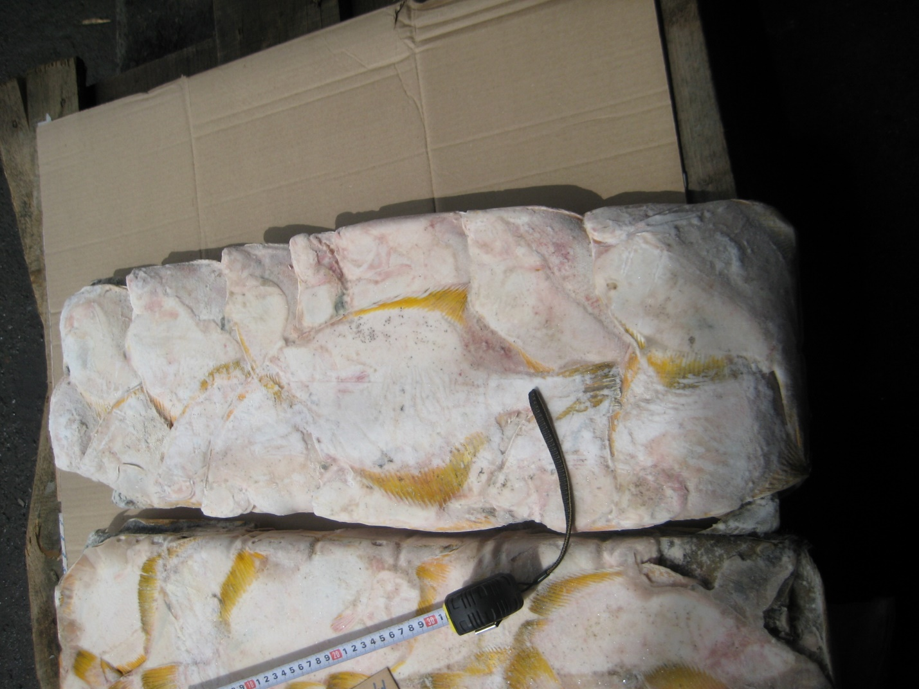
- Наименование: Камбала белобрюхая желтоперая, ПБГ, блочной заморозки;
категория: вторая;
Размерный ряд: 21+;
Упаковка: крафт-мешок по 22 килограмма;
Условия хранения: при t не выше -18⁰С;
Срок хранения: 12 месяцев с даты изготовления
ГОСТ: 32366-2013;
Дата изготовления: май-июнь 2016 года;
Изготовитель: Рыболовецкий колхоз «Дружба»
- Наименование: Камбала белобрюхая желтоперая, НР, блочной заморозки;
категория: первая;
Размерный ряд: 18-21;
Упаковка: крафт-мешок по 22 килограмма;
Условия хранения: при t не выше -18⁰С;
Срок хранения: 12 месяцев с даты изготовления
ГОСТ: 32366-2013;
Дата изготовления: май-июнь 2016 года;
Изготовитель: Рыболовецкий колхоз «Дружба»
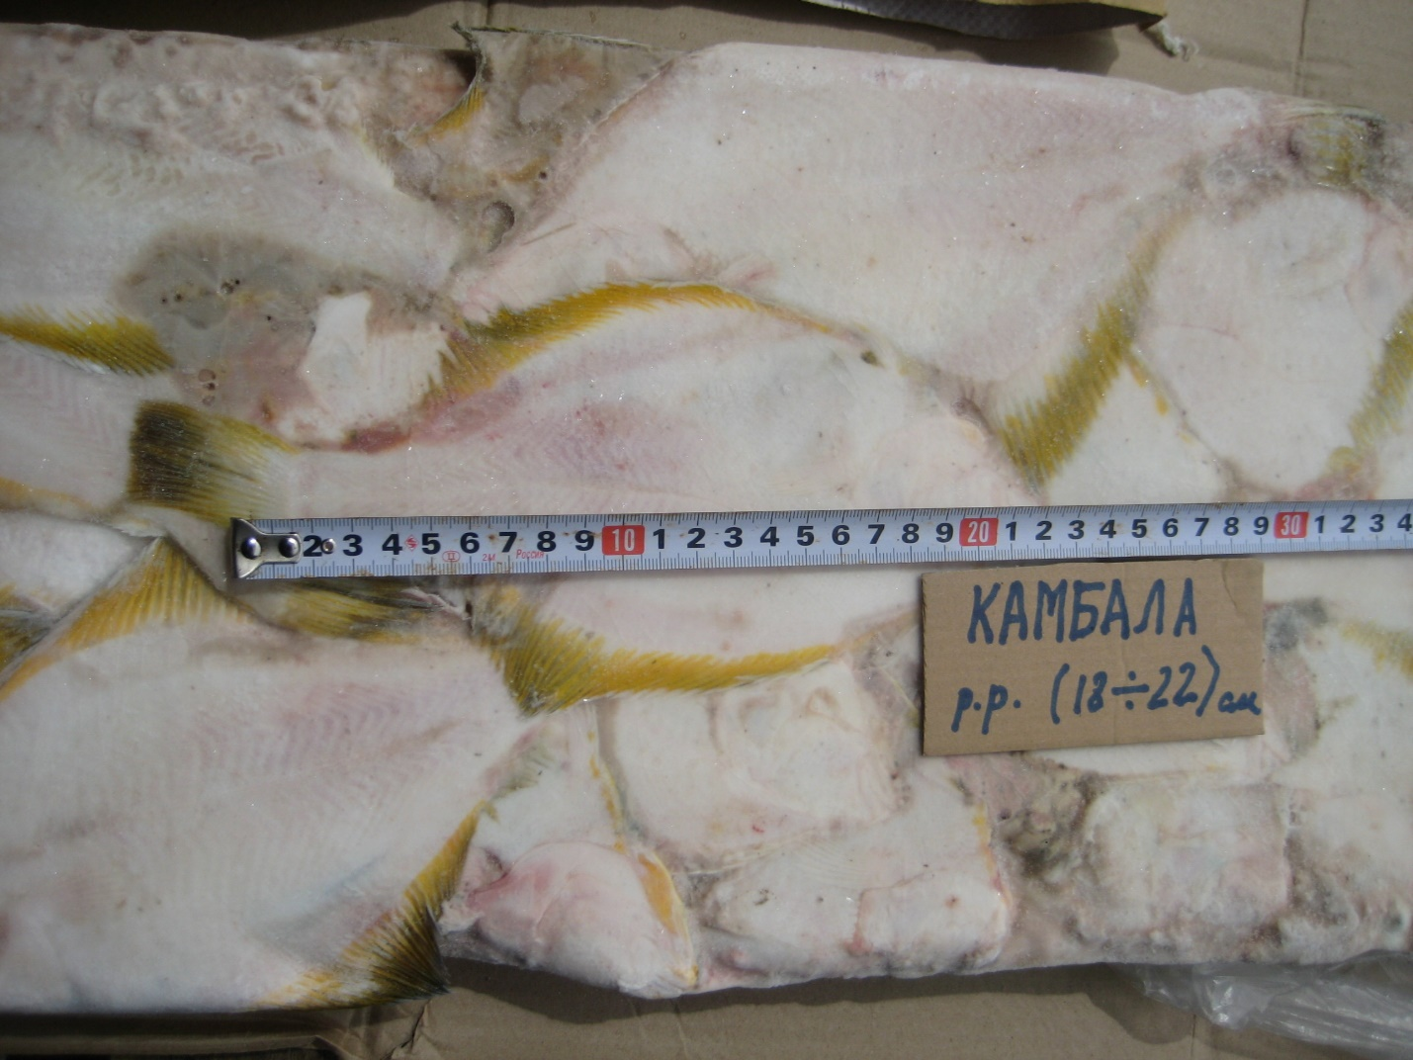

- Наименование: Камбала белобрюхая желтоперая, НР, блочной заморозки;
категория: первая;
Размерный ряд: 21-25;
Упаковка: крафт-мешок по 22 килограмма;
Условия хранения: при t не выше -18⁰С;
Срок хранения: 12 месяцев с даты изготовления
ГОСТ: 32366-2013;
Дата изготовления: май-июнь 2016 года;
Изготовитель: Рыболовецкий колхоз «Дружба»
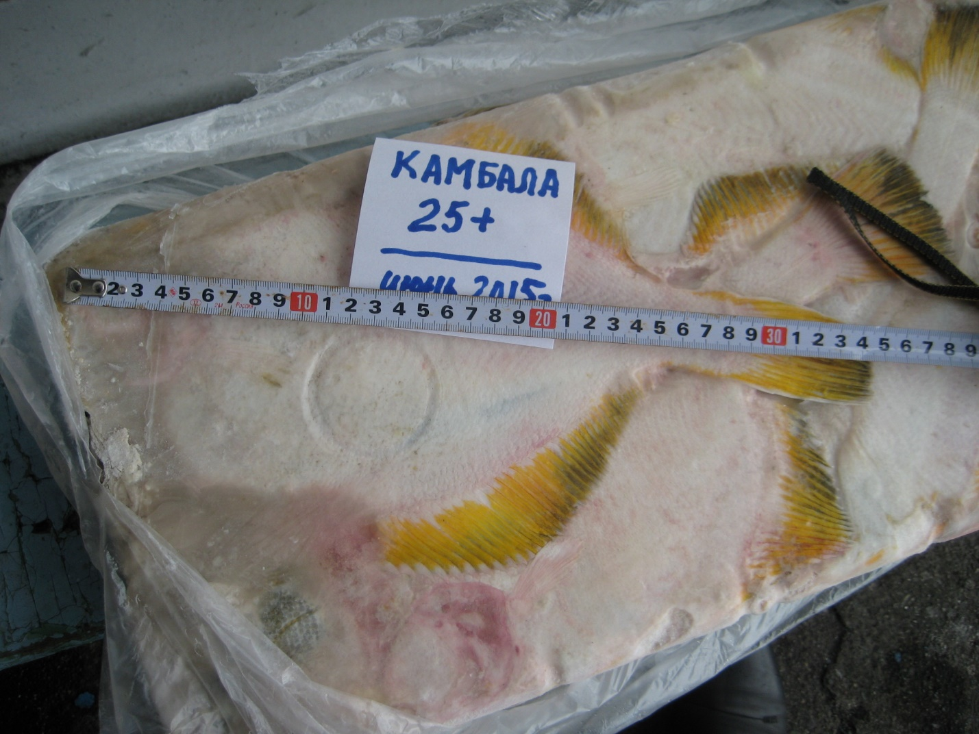
- Наименование: Камбала белобрюхая желтоперая, НР, блочной заморозки;
категория: первая;
Размерный ряд: 25+;
Упаковка: крафт-мешок по 22 килограмма;
Условия хранения: при t не выше -18⁰С;
Срок хранения: 12 месяцев с даты изготовления
ГОСТ: 32366-2013;
Дата изготовления: май-июнь 2016 года;
Изготовитель: Рыболовецкий колхоз «Дружба»
